البيانات الشخصية
الاسم الثلاثي | فارس عبدالزهرة عبدالحسين الخالدي
بريد الالكتروني | Fares.abd36@yahoo.com
تاريخ ومكان الميلاد | 24/8/1976 ديوانية
الحالة الاجتماعية | متزوج
رقم وتاريخ صدور هوية الاحوال المدنية | 197691620323 في 15/6/2017
رقم وتاريخ صدور شهادة الجنسية
رقم الموبايل | 07704377917
العنوان الوظيفي | م. مدير حسابات
السيرة الذاتية
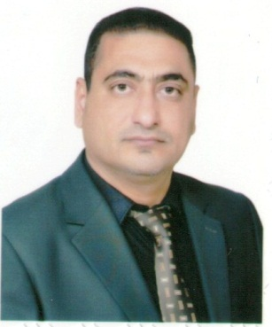

المؤهلات التعليمية
الشهادة | التاريخ | الجامعة | عنوان الرسالة/ الاطروحة
ماجستير | 2016 | اجاريا نكرجونا | دور المحاسبة الرشيقة في تخفيض التكاليف بالمنشأت الصناعية
دكتوراه | 2019 | السودان للعلوم والتكنولوجيا | التعهيد الإلكتروني وأثره على خفض التكلفة في ظل إستخدام القياس المقارن (دراسة ميدانية على عينة من المصارف السودانية المدرجة بسوق الخرطوم للأوراق المالية)
الدرجة العلمية
اللقب العلمي |  | رقم الامر الجامعي وتاريخة الجامعة | جهة الاصدار
مدرس مساعد |  | 2644 في 4/7/2018 | وزارة التعليم العالي والبحث العلمي

النشاط البحثي
ت | اسم البحث | السنة | اسم المجلة | المجلد | العدد
1 | مدى استفادة من قرار التعهيد الالكترونية في خفض التكاليف التشغيل | 2018 | المثنى للعلوم الادارية والاقتصادية | 8 | 4
2 | قياس مستوى الافصاح التعهيد الخارجي لتكنولوجيا المعلومات وعلاقته بجودة التقارير في المنشآت العراقية | 2019 | المثنى للعلوم الادارية والاقتصادية | 9 | 3
3 | اثر استخدام الانظمة الالكترونية في تحقيق التنمية المستدامة في المؤسسات المالية | 2019 | المؤتمر كلية الامام موسى الكاظم (ع)

